KOMUNIKAT Nr 2/2026

Państwowego Powiatowego Inspektora Sanitarnego w Żurominie z dnia 21.01.2026r. w sprawie jakości wody przeznaczonej do spożycia przez ludzi z wodociągu publicznego Żuromin zaopatrującego w wodę 9118 mieszkańców - 6 miejscowości: Żuromin, Wiadrowo, Brudnice, Dąbrowa, Cierpigórz, Sadowo

Państwowy Powiatowy Inspektor Sanitarny w Żurominie informuje o
WARUNKOWEJ PRZYDATNOŚCI WODY DO SPOŻYCIA

Podstawą uznania warunkowej przydatności wody do spożycia przez ludzi są wyniki badań próbki wody pobranej w ramach nadzoru sanitarnego z wodociągu publicznego Żuromin. Wyniki badań wykazały ponadnormatywną zawartość żelaza i manganu.

Może to pogarszać wygląd i smak wody, ale nie stwarza zagrożenia dla zdrowia konsumentów.
Woda może być wykorzystywana bez ograniczeń do celów spożywczych i gospodarczych.
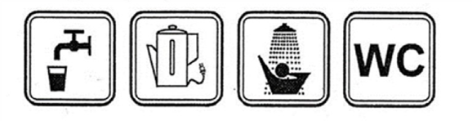

Trwają prace naprawcze mające na celu przywrócenie odpowiedniej jakości wody.

Powyższy komunikat obowiązuje do czasu wydania kolejnego komunikatu.

Agnieszka Cyran
Państwowy Powiatowy Inspektor Sanitarny w Żurominie
/dokument podpisany elektronicznie/

